ÖDEV ÇALIŞMASI
- Aşağıdaki devreler için A-B noktaları arasındaki toplam eşdeğer dirençleri hesaplayın?
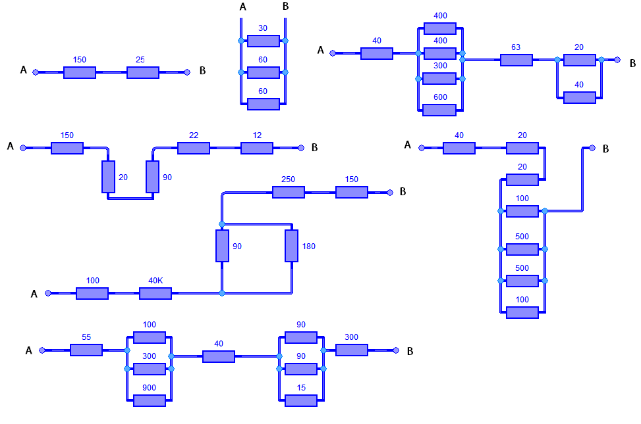
- Aşağıdaki devreler için toplam eşdeğer direnç değerlerini ve Ana kol akımlarını hesaplayın.
